Actividades de Inglés
Curso: 3ºB y C .
Profesora: Somaruga, Gioia
Email para enviar el trabajo: gsomarug@hotmail.com
Fecha de Entrega: 9 de Septiembre

Chicos/as: Recuerden detallar bien sus datos cuándo me envían el email con el Trabajo. Nombre y Apellido completo, Escuela, Curso y División. Gracias!
Hola Chicos y Chicas! Cómo están?! Continuamos con los Quantifiers. Vamos a seguir distinguiendo alimentos Contables de los Incontables, seguimos con las excepciones en el Uso de Some,y vamos a ir aprendiendo algunos adjetivos para describir los alimentos.
Actividad 1 : Unir alimentos con el nombre.
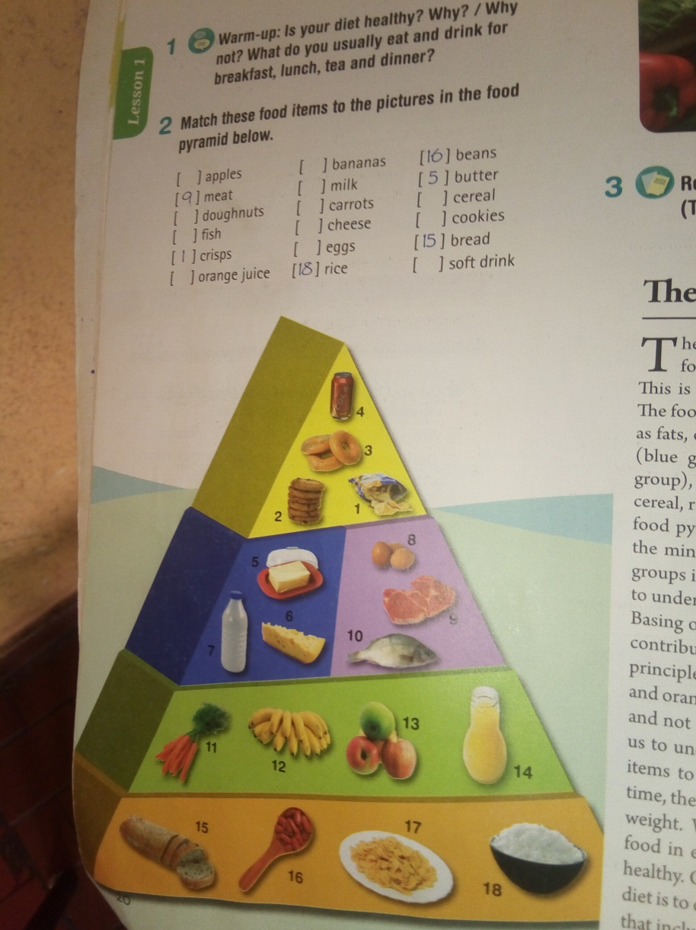

B. Let´s say if they are Countable or Uncountable. E.g: 1.Crisps (U). (Hacer la mitad)
2. ……………………
3. ,…………………
4. …………………
5. …………………..
6. …………………
7. …………………
8………………………
9. …………………

Actividad 2: Es para trabajar un poco con las Excepciones.
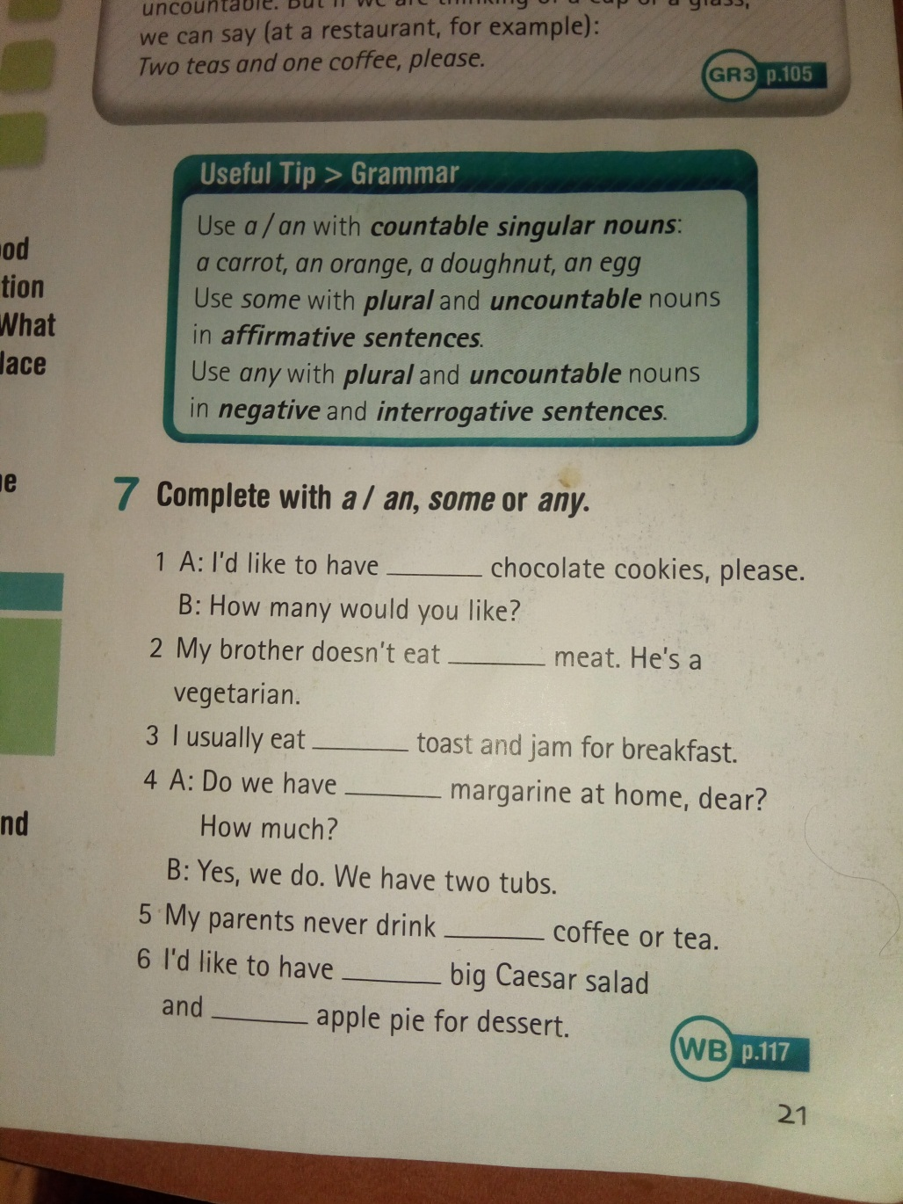

Actividad 4:
Circle the correct answer .( practicamos much /many, a few, a Little)
a.My brother eats much/ a lot of chips.
b. Do you drink much/ many water at school?
c. I usually don´t drink any / many water
d. I eat very few/ little meat. My cholesterol level is very high.
e. There are a few / little restaurants in the city centre.
f. A. How much / many sugar do you take in your tea?
B. Just a few/ a little, please.
f. How many / much calories should we eat per day to stay healthy?
g. The takeaway is almost empty. There are a few/ few people buying food today.

Actividad 5:

Describe the food items from exercise 1 ( food pyramid) with the following adjectives:
Delicious- sweet- bitter- awful- greasy- tender- fresh- smelly- crispy- hot/cold- tasty
E.g: Orange juice is sweet.
- ……………………………………………..
- ………………………………………………..
- …………………………………………………
- …………………………………………………
- …………………………………………………
- ………………………………………………….
- ……………………………………………………
- …………………………………………………
- ……………………………………………………
- ……………………………………………………

